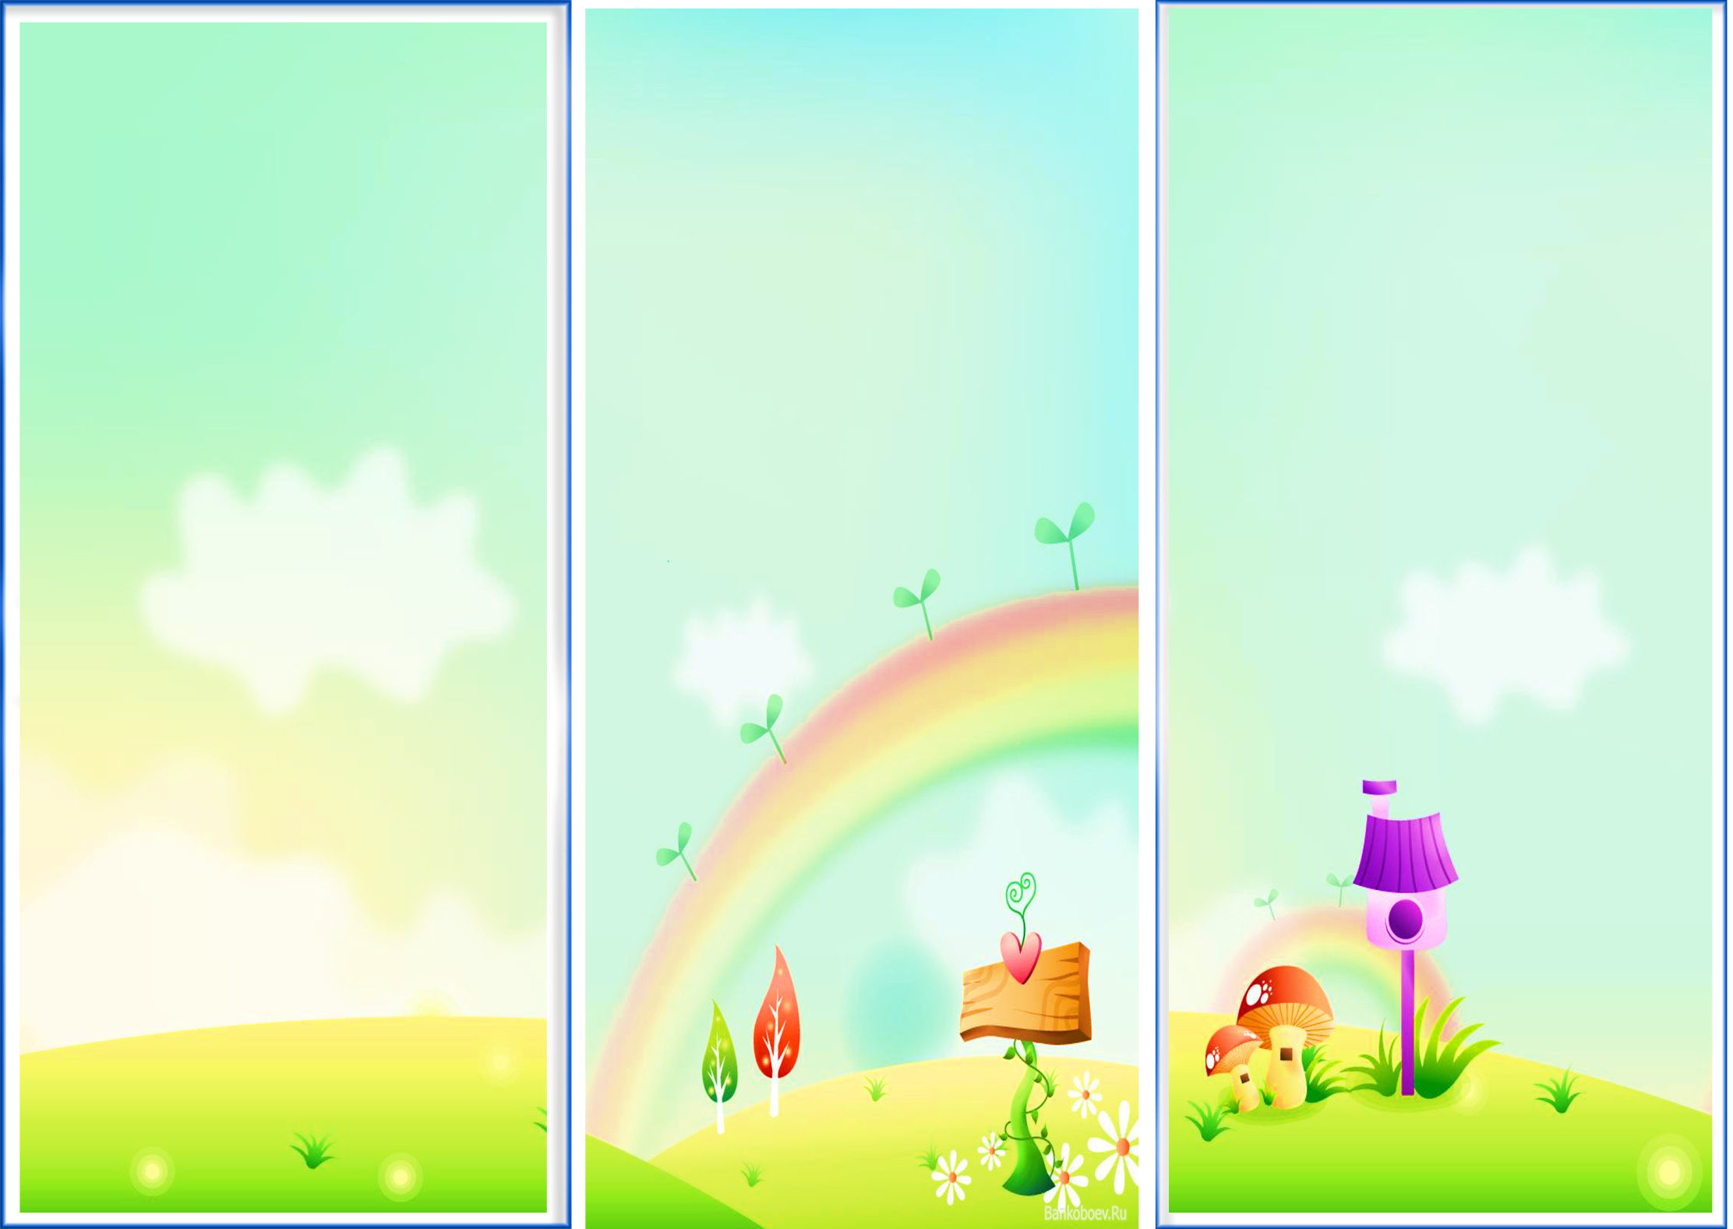**Как же тогда поступить?**

***Поговорите со своим с ребёнком:***

Можешь рассказать мне, что именно и как делает этот мальчик/эти дети?

Тебе неприятно?

У тебя портится из-за этого настроение?

Что в это время делает воспитательница?

Что в это время делают другие ребята?

Во время разговора поддерживайте ребёнка, помогайте ему в выражении его чувств и эмоций, не критикуйте его действия («ну ты сам виноват, носил ему самокат всё лето, вот он и привык тебя использовать»).

Потом обнимите и скажите, что вы всегда на его стороне, что готовы помочь ему разобраться в этой ситуации и благодарны, что он поделился с вами, что это не только его проблема.



**Обычно психологи**

**советуют родителям объяснять ребёнку, что:**

* У каждого есть свои недостатки во внешности, но это не мешает человеку вырасти успешным и счастливым. Очень помогает в таких случаях просмотр фотографий знаменитых и великих людей: сотни из них тоже были толстыми или худыми, носили очки, да и национальность у всех – совершенно разная. А стали знаменитыми и успешными.
* Нужно отключать эмоции, меньше реагировать и давать отпор. Не кулаками, а фразами. Варианты таких беспроигрышных фраз: «Скучно. Придумайте что-нибудь новенькое», «Я так рад, что вам весело», «Да я знаю, что тебе нравится так говорить» – даны в книге Людмилы Петрановской «Что делать, если...».
* Любить ребёнка. Ничто не вселяет уверенность малышу так, как любовь родителей.

**МОУ «Приозёрная средняя общеобразовательная школа» (дошкольное отделение)**

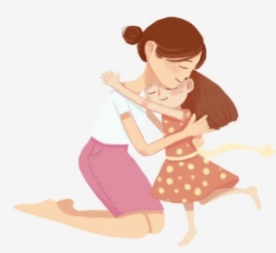

**Буклет для родителей:**

**«Затравленное детство:**

**что такое буллинг**

**и как с ним бороться?»**

**педагог-психолог**

**Шаяхметова Л.Р.**

**Буллинг** – это травля, агрессивное преследование одного человека другим (другими). Он может выражаться по-разному: от непристойных шуток и оскорблений до избиения.

**Буллинг** – это система детского насилия, реализуемого в пространстве детского сообщества, например в группе детского сада.

В этой системе определяются роли обидчиков, обижаемых и наблюдателей – взрослых и детей.

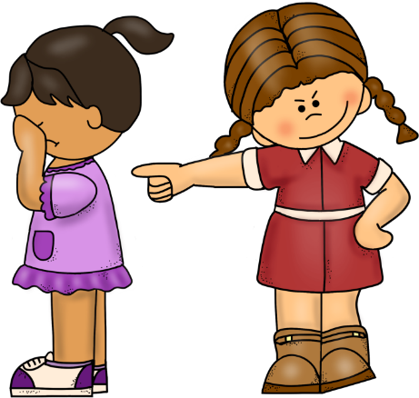

**Условия возникновения буллинга предполагают:**

* Предшествующие обстоятельства. Например, появление в группе проблемного и агрессивного ребёнка.
* Запускающие моменты. Например, конфликт между двумя воспитанниками.
* Внешние поводы, исполняющие роль формальных провокаторов.
* По внешнему виду: полные, худые, высокие, низкие и т.д.
* По манере речи и поведению: шепелявость, заикание.

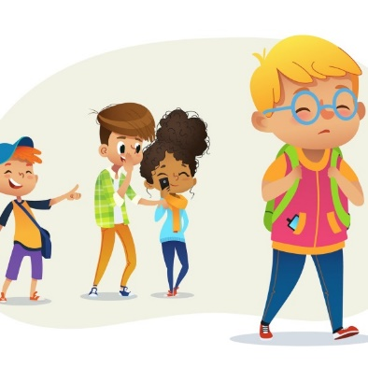

* По наличию функциональных недостатков: приступов, слабое зрение («очкариков»).
* По результатам достижений: неспособный к занятиям, недисциплинированный.
* По социальному происхождению: богач – бедняк и т.д.
* По культурным особенностям: иной религии, иной расы, иных возможностей в полноценном владении языком и культурой новой родины.

